„USKRSNA PJESMA“ – PJEVANJE I SLUŠANJE

OVAJ CIJELI TJEDAN PRIČAMO O USKRSU. PRISJETI SE SIMBOLA USKRSA I OBOJI IH. PAZI! SAMO ONE SLIČICE KOJE TE PODSJEĆAJU NA USKRS.
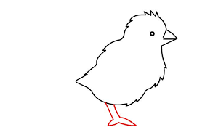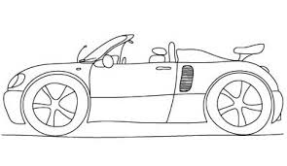
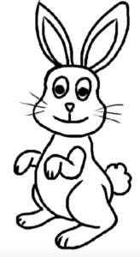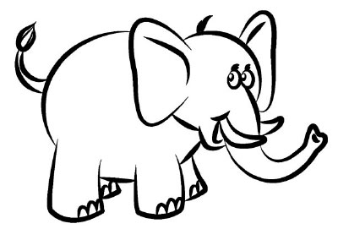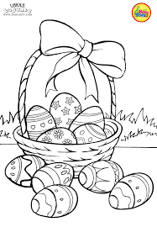

„NEK' SVUD VLADA LJUBAV, NEKA NESTANU STRAH I ZLO, NEK' SVI BUDU SRETNI, NEK' SVIJET BUDE BOLJI I LJEPŠI… „ TO PORUČUJU RASPJEVANA DJECA U „USKRSNOJ PJESMI“.
POSLUŠAJ PJESMU NA IDUĆOJ POVEZNICI. NAUČI PJEVATI CIJELU PJESMU ILI BAR DIO PJESME KOJI SE PONAVLJA.

https://www.youtube.com/watch?v=d8r9bC_TL8w

